«Становление патриотизма у детей и подростков»

Конспект занятия
Виртуальная музейная экскурсия
с детьми подготовительной к школе группы
«Путешествие под звуки курая»

Автор: Нурхакимова Динара Ильдусовна
Воспитатель
Муниципальное автономное дошкольное образовательное учреждение
детский сад № 43 городского округа город Нефтекамск
Республики Башкортостан.

Пояснительная записка

За последние годы в России были предприняты значительные усилия по укреплению и развитию системы патриотического воспитания граждан Российской Федерации.
Патриотическое воспитание представляет собой систематическую и целенаправленную деятельность органов государственной власти, институтов гражданского общества и семьи по формированию у граждан высокого патриотического сознания, чувства верности своему Отечеству, готовности к выполнению гражданского долга и конституционных обязанностей по защите интересов Родины.
Патриотическое воспитание ребенка – сложный педагогический процесс. В основе его лежит развитие нравственных чувств ребенка.
Ребенок не рождается патриотом, он им становится. Патриотизм – это любовь к своей семье, родному краю, своей стране, чувство гордости и ответственности за родную страну, желание быть частью великой страны.
Воспитание патриотизма - это не простой и непрерывный процесс, многое зависит от окружения ребёнка, от того, что закладывается в сознании ребёнка с самого детства. Не каждый родитель считает необходимым рассказывать своему ребенку о родной стране, своих предках, наивно думая, что маленький ребенок ничего в этом не понимает. Поэтому очень важна роль дошкольного образования в воспитании патриотизма у детей, так как именно в дошкольном возрасте формируются нравственные качества человека.
Проблема патриотического воспитания одна из сложнейших в педагогике вообще и в дошкольной педагогике в частности. Сложность ее связана, прежде всего, с самим понятием патриотического воспитания, с тем содержанием, которое вкладывается в него в определенный период времени и которое определяет методы, средства, формы работы с детьми.
Нам на помощь в решении данных задач пришла музейная педагогика. Благодаря открытости и доступности музея создаются особые условия для педагогического воздействия на аудиторию.
Особенностью его является общение через музейный экспонат-подлинник, находящийся в центре педагогического процесса. Эта специфика музея определяет и многообразие педагогических форм и методов
Музей, музейные экспонаты имеют уникальную возможность воздействовать на интеллектуальные, волевые и эмоциональные процессы личности ребенка одновременно, а каждая экспозиция представляет собой программу передачи через экспонаты знаний, навыков, суждений, оценок и чувств. Именно музей призван помочь детям открыть многообразие способов освоения культуры, сформировать устойчивую потребность общения с ее ценностями.
Раздел «Этнография» представлена в виде избы и содержит в себе старинные предметы различных народов Республики Башкортостан: музыкальные инструменты, домашняя утварь, национальная одежда, предметы быта, посуда, ткацкие изделия и оборудование.
В своем занятии, я, как автор познакомила детей со старинными предметами людей различных национальностей, проживавших в республике Башкортостан. Занятие представлено как виртуальное путешествие в прошлое под звуки курая. Здесь дети знакомятся с музыкальным инструментом и под звуки курая отправляются в виртуальное путешествие в музей.
При знакомстве с отдельными предметами рассказ и показ воспитателя представлен в различных национальных костюмах. В случае ветхости или невозможности взаимодействия с предметом показ и рассказ сопровождается видеороликом (ткацкий станок).
В ходе занятия были использованы различные методы и формы работы с детьми: показ, объяснение, чтение художественной литературы, просмотр видеоролика, прослушивание аудиозаписи, взаимодействие с предметами,
Многие предметы старины утратили свои механические функции, стали ветхими, что ограничивает возможность с ними взаимодействовать и знакомиться с ними. Имея такой старинный ткацкий станок, мне как руководителю музея, было трудно показать, как работали на нем ткачихи (передо мной стал вопрос как это продемонстрировать детям). Мне пришла идея – подобрать видеосюжет, и озвучить его, адаптируя текст в соответствии с возрастом воспитанников. Используя мультимедийные средства и вводя детей в виртуальную экскурсию, позволяет мне разнообразить образовательный процесс, сделать его интересным и эффективным. А также реализовать принципы наглядности и научности, что способствует развитию наблюдательности, навыков самостоятельной работы у дошкольников.
Виртуальные экскурсии дают возможность увидеть интересные экспозиции других музеев и развивать познавательный интерес за пределами нашего музея.

По результатам проведённого занятия можно сделать следующие выводы: дети стали больше интересоваться историей, знакомиться со старинными предметами, появилось много вопросов воспитанников – Как это делали? Как использовали?
Дети стали рассказывать о том, какие старинные предметы есть у дедушек и бабушек в деревне и как они используют в быту. Дети стали внимательными и чуткими, стали больше проявлять уважение к взрослым (по словам родителей).
А систематическая работа позволяет к концу дошкольного возраста накопить достаточно большой запас знаний по истории музея, привить детям чувство любви и привязанности к природным и культурным ценностям родного края, страны, так как именно на этой основе воспитывается патриотизм.

Занятие прошло с детьми подготовительной к школе группой в возрасте от 6 до 7 лет, в количестве 5 человек. Занятие было в сентябре 2022 года

Цель: Ознакомление детей с старинными предметами. Формирование патриотических чувств дошкольников через приобщение к культурным традициям народов Республики Башкортостан.

Задачи:
1. Привлечь внимание воспитанников к природному, историческому и культурному наследию своей малой Родины;
2. Продолжать знакомить детей с особенностями культуры и быта различных народов Республики Башкортостан (жилище, национальная одежда, национальная кухня, предметы быта, посуда и другие);
3. Развивать навыки самостоятельной и познавательной деятельности;
4. Воспитывать интерес к экскурсии и желание узнавать новое о родном крае.
5. Выявлять и поддерживать одаренных детей, обладающих способностями в области краеведения.
6. Формировать базис личностной культуры у детей дошкольного возраста на основе ознакомления с материальной и духовной культурой башкирского народа;
7. Воспитывать любовь и уважение к башкирскому языку, истории и традициям башкирского народа.
8. Приобщать к национальной музыкальной культуре Республики Башкортостан;
9. Пробудить у экскурсантов исследовательский интерес, стремление к изучению истории и культуры своего города;
10. Формировать понимание взаимосвязи исторических эпох и своей причастности к иному времени посредством общения с памятниками истории и культуры.

Предварительная работа: знакомство с предметами быта, обычаями и традициями на других занятиях в музее; знакомство с костюмами различных народов республики Башкортостан (марийский, удмуртский), а также с технологией изготовления одежды, чтение русских и башкирских народных сказок, потешек, пословиц, поговорок, разгадывание загадок, прослушание башкирских мелодий народной (курай).

Активизация словаря: музей, курай, сундук, ткацкий станок, прялка и веретено, маслобойка, ткацкий станок, ткачиха, баюколка, качалка, люлька, жернова, донце, береста.

Участники: дети подготовительной к школе группы (6-7 лет)

Интеграция образовательных областей:
- «Социально-коммуникативного развития» поможет достичь формирования чувства сопричастности с жизнью страны, заботы о малой родине, бережного отношения к природе, отзывчивости по отношению к родным и близким, друзьям, заложит практические навыки поведения в рамках правовой культуры гражданского согласия.
- Образовательная сфера «Познание» нацелена на расширение кругозора, получение знаний об истории Отечества, представлений о художественной, этнической и политической культуре, становление гуманного отношения ко всем народам России в духе интернационализма, формирование духовных ценностей и веротерпимости. Благодаря этой области программы патриотическое сознание будущего гражданина будет подкреплено глубокими знаниями, следовательно, его гражданская позиция и активное, ответственное поведение в обществе получат дополнительный мотивационный стимул.
- Область «Речевое развитие» введёт детей в увлекательный мир родной речи, художественной литературы о легендарных героях и исконных традициях, богатстве родной природы, познакомит с уникальными фактами из жизни страны, раздвинув ограниченные рамки рекомендованных министерством учебных пособий.
- Область «Физическое развитие» решит задачи по становлению здорового образа жизни, сформирует глубокое внутреннее понимание его значимости в судьбе каждого человека, следовательно, судьбы всей страны, поскольку не может быть будущего у государства без здорового человеческого потенциала.

Виды деятельности: коммуникативная, двигательная, познавательно-исследовательская, трудовая, восприятие музыкальных произведений и фольклора.
Материалы и оборудование: Ноутбук для просматривания видеосюжетов, демонстрационный материал (изображение цветка курая - Реброплодник Уральский), звуки курая; предметы музея: музыкальный инструмент – курай, башкирский национальный костюм, жернова, маслобойка, люлька, сундук, берестяное ведерко, ткацкий станок.

Ход экскурсии

Знакомство с музыкальным инструментом - Курай

- Здравствуйте, дети!
- Сегодня хочу познакомить с одним из чудес нашей республики Башкортостан. А что это за чудо вы мне сами скажете, отгадав загадку:
Голос птиц, мелодия рассвета,
Все передает тростинка эта.
Он слов не говорит, наверняка,
Хотя и голос есть, да нету языка. (Курай)
- Да, ребята, это башкирский национальный музыкальный инструмент – курай (показывает). Он является самым древним музыкальным инструментом башкирского народа. Его изготавливали сами исполнители, из стебля растения, которое в простонародье называют просто - курай. Он растет в большом количестве на полях республики Башкортостан.
На открытом воздухе звуки курая разносятся далеко вокруг.
- Слышите, как звучит курая. Он перенесет нас в прошлое.
(видео - виртуозное отправление в музей)
Воспитатель: - Куда мы с вами попали дети?
Ответы детей: - В музей.
Воспитатель: - Волшебные звуки курая перенесли нас с вами в музей.
Воспитатель: Наш музей представлен в виде избы, здесь хранятся предметы различных национальностей Республики Башкортостан. (показывает)
- Люди какой национальности живут в нашей республике?
Ответы детей: - татары, башкиры, марийцы, удмурты и др.)
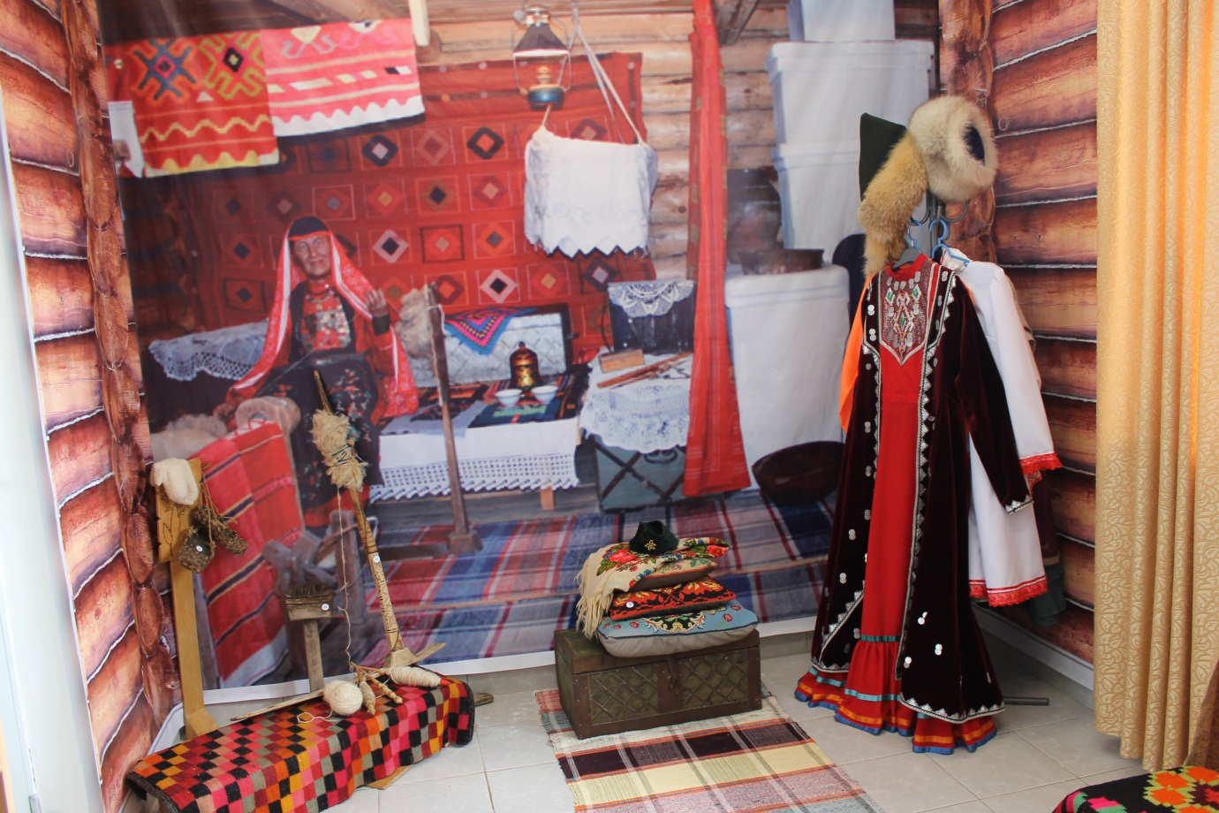

Сундук (в башкирском национальном костюме).
Воспитатель: - Невозможно было представить башкирскую избу без сундука!? Его изготавливали для невесты в качестве приданого. В сундуке девушка хранила свои наряды и украшения, внутри также были сделаны маленькие отделы для хранения денег и украшений. Сундук красили в голубой или зеленый цвет. (обращает внимание на сундук). Каждая девушка мечтала выйти замуж. И вот ее мечты сбывались.
В день свадьбы девушка надевала платье, сшитое из тонкого красного сукна, которое вышивали бисером, стеклянными пуговицами, оборками, атласными лентами. Поверх платья надевала халат из красного бархата, обшитое монетами. Нагрудник также был красочен, богат и красив. Чем роскошнее был наряд, тем богаче считалась приданница. (рассматривание национального костюма, диалог с детьми)
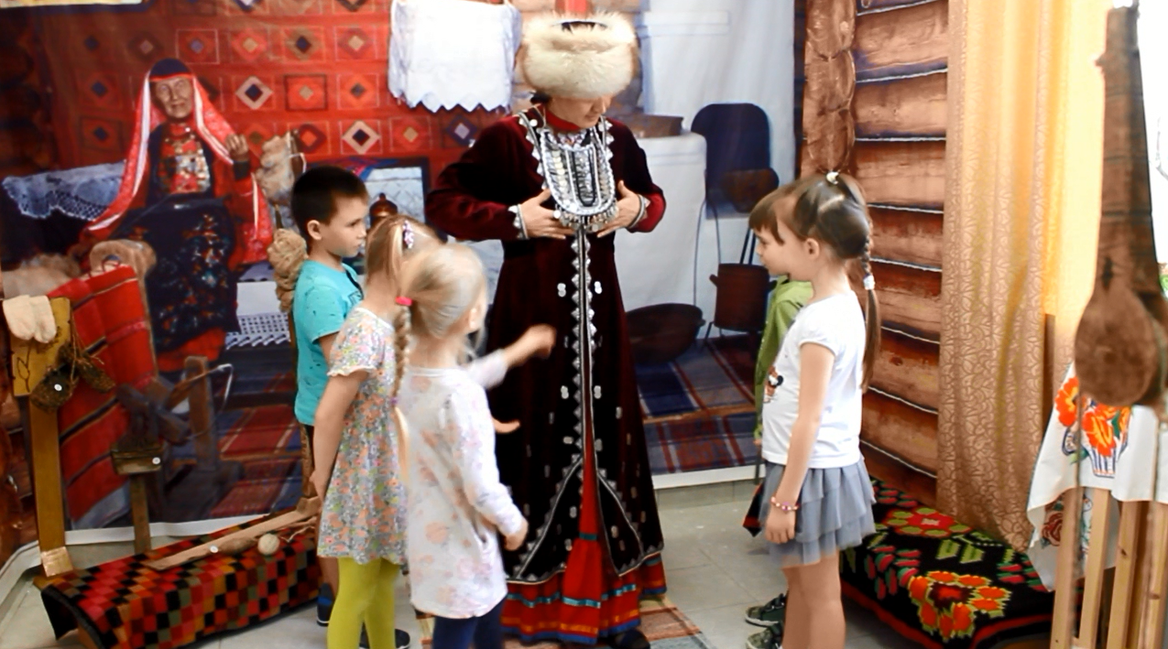
Ткацкий станок (в удмуртском национальном костюме)

Воспитатель: - Посмотрите вокруг. Какие изделия, на ваш взгляд, делают интерьер избы особенно нарядным и праздничным?
Ответы детей: (ковры, покрывала, скатерти, полотенца, половики и др.).
Воспитатель: - Да, дети эти изделия отражают национальные особенности удмуртского традиционного искусства, они украшены традиционным орнаментом. А создавались они своими руками вот на таком ткацком станке.
Также нельзя было представить удмуртскую избу без ткацкого станка, который изготавливал сам хозяин, а женщина заправляла его и работала на нем. На таком станке изготавливали ковры, половики, различные полотна для того чтобы сшить рубахи, сарафаны. Ребята, а как называют людей, которые работают на ткацком станке (ткачи - ткачихи).
А сейчас я хочу показать вам, как ткачихи работали именно на таком станке. Просмотр видео о ткацком станке «Город мастеров или традиционное удмуртское ткачество»).

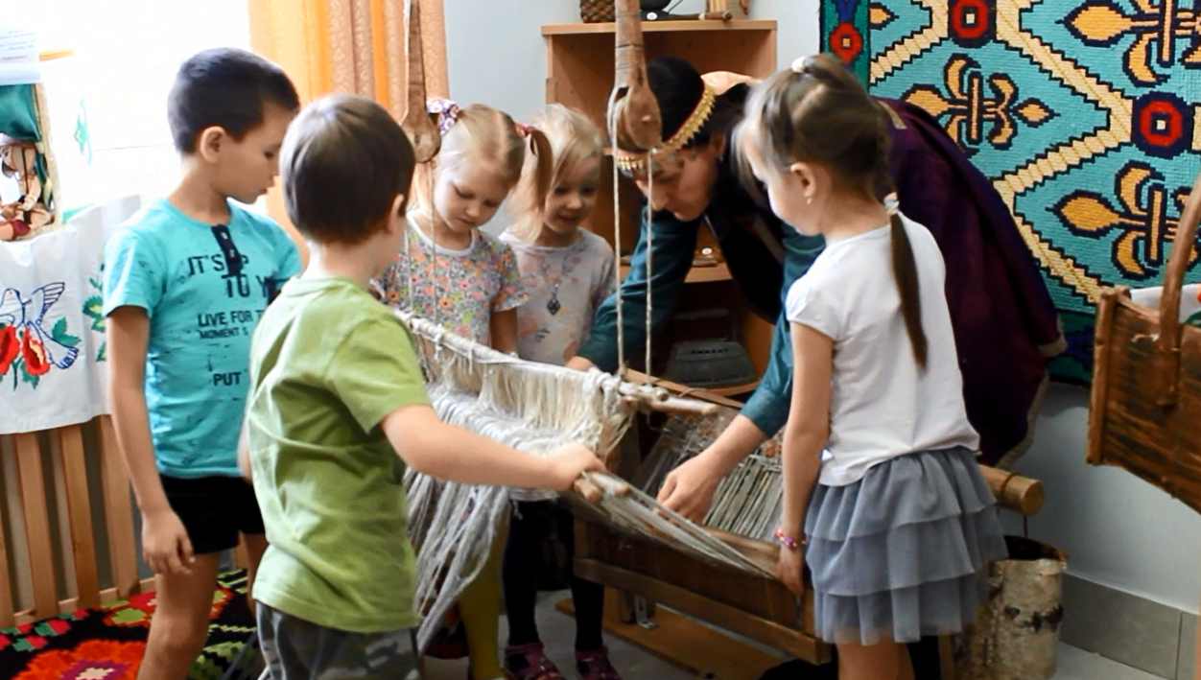

Колыбельная
Звучит удмуртская колыбельная музыка
Воспитатель: - Женщина должна была успевать по хозяйству. Она должна была и ткать, и в то же время смотреть за ребенком. Поэтому, рядом висела вот такая люлька. (показывает). По - другому ее называли баюколка, качалка. Это детская подвесная или переносная кроватка, которую подвешивали к потолку избы. Бортик изготавливали из липы, согнутой по форме дна. Края и углы загибали и сшивали. Дно плели из проволоки. На край люльки привязывали яркие ленты в качестве оберега от сглаза. (рассматривание, диалог с детьми)
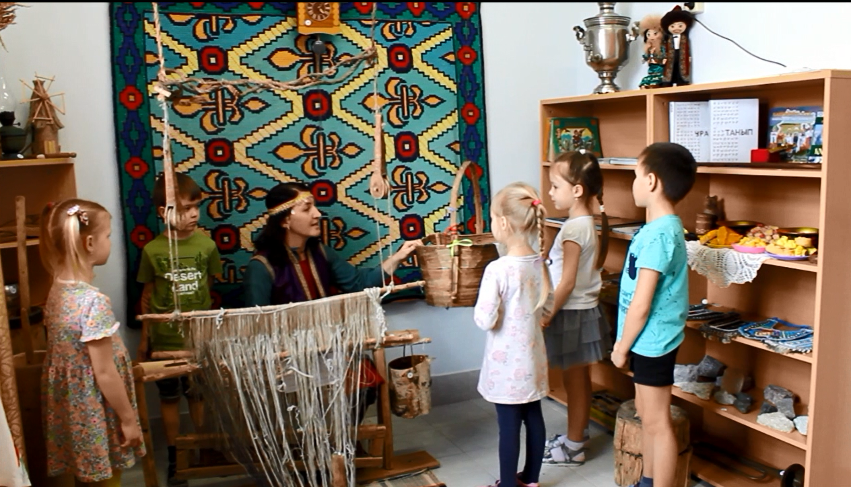

Жернова (в марийском национальном костюме)
Воспитатель: - В марийской избе для обмолота зерна использовались ручная мельница (жернова).
Воспитатель: - Эти жернова состоят из двух цилиндрических кусков дерева, вырубленных из березового бревна (показ). В центре нижней части жерновов, укреплен железный стержень, которому в верхней части жернов соответствует довольно широкое отверстие. Внутренняя поверхность жерновов была покрыта вбитыми в них металлическими пластинами. Которые при перетирании зерен измельчали их.
У края верхнего жернова имеется колышек-ручка, при помощи которого его вращают. Ими мололи крупы по нескольку раз, потому что после первого пропуска зерен через жернова зерна дробились, измельчались, но после пропуска от трех до пяти раз, в зависимости от тяжести верхнего жернова, они смалывались в муку. Мелют на ручных жерновах исключительно женщины. А еще такую мельницу брали с собой в поход. (показ - диалог с детьми)

Посуда
Воспитатель: - Цельная долбленая посуда и посуда со вставными донцами. Узкие долбленные сосуды использовали для приготовления кумыса и сбивания масла.

Для изготовления таких сосудов мастера подбирали дуплистую липу, также могли использовать дуб и осину. В процессе изготовления сосуда первым делом чистили руками полость заготовки от остатков дерева, затем с помощью долота с внутренних стенок срезали древесину до достижения требуемой толщины остова, оставляя от 2 до 3 см. Далее соскабливали внутреннюю поверхность остова с помощью скобеля. Внешнюю часть очищали с помощью скребка. Обычно из одного ствола липы получалось несколько заготовок, одни из которых шли для производства больших сосудов, а другие — меньших. Днище сосуда выделывалось из сухих досок, вырезалось оно несколько большим диаметром, и прикрепляли на дно сосуда.

Берестяная посуда

Воспитатель: - Берестяное ведро предназначено для сбора ягод, хранения соли, муки, крупы. Для изготовления такого ведра брали бересту цельно круглой формы, прокалывали деревянным шилом и сшивали. Материалом для шитья служили конский волос, лыко крапивные или же конопляные нити. К сожалению, в силу недолговечности и хрупкости данный вид посуды сохранился в малом количестве.

Воспитатель: - Женщина готовила пищу, пряла, ткала, шила одежду, стирала, заботилась о детях, обеспечивала чистоту и создавал вот такой уют в избе.
Свободное рассматривание предметов старины.
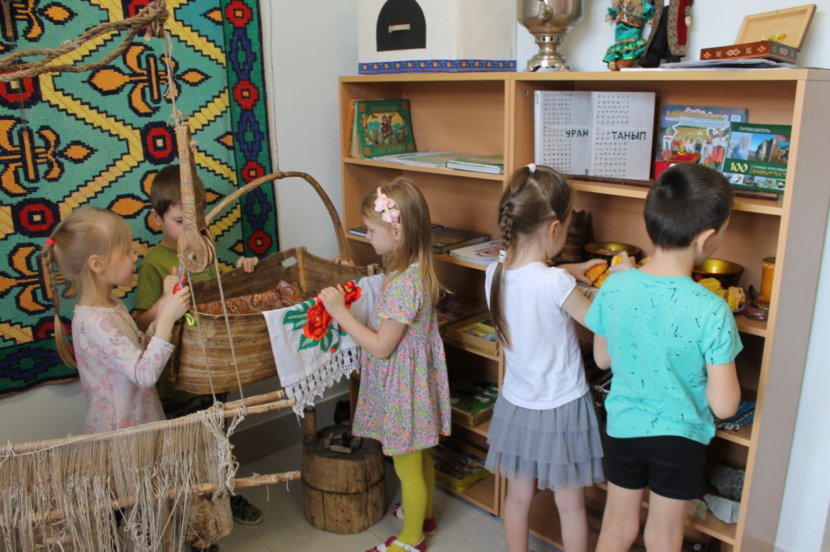

Рефлексия: Вам понравилось наше путешествие? Что вам особенно понравилось? Каким было наше путешествие? Все ли вам было понятно? Спросите о том, что вам не понятно. (диалог с детьми)

Ссылка прилагается

